Условия для назначения страховой пенсии по старости
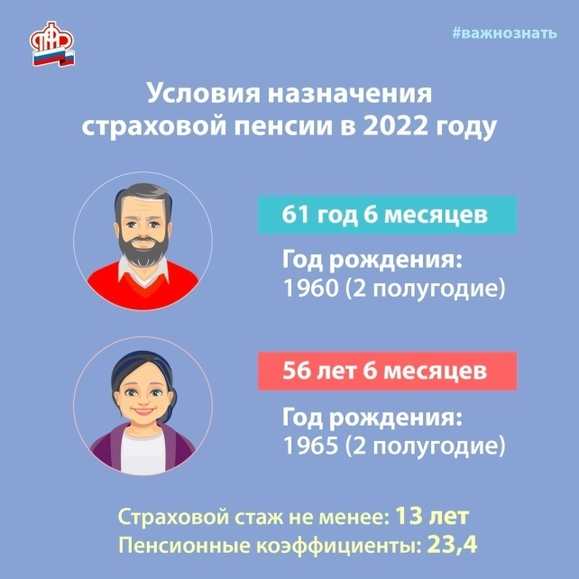

В текущем году для назначения страховой пенсии необходимо не менее 23,4 индивидуального пенсионного коэффициента и 13 лет трудового стажа.
Напомним, для назначения страховой пенсии по старости необходимо одновременное соблюдение нескольких условий:
- Достижение общеустановленного пенсионного возраста;
- Наличие необходимого стажа;
- Наличие определенного количества индивидуальных пенсионных коэффициентов (ИПК). Чем их больше, тем выше размер пенсии.
Одним из важнейших является возраст гражданина. Так, мужчины могут претендовать на назначение страховой пенсии в возрасте 61,5 года. Таким образом, выйти на пенсию смогут те, кто родился во втором полугодии 1960 года. Возрастной минимум для женщин в 2022 году - 56,5 года (время рождения - второе полугодие 1965 года).
Для многих граждан, тем не менее, пенсионные выплаты остаются в прежних возрастных границах. В первую очередь это относится к людям, имеющим льготы по досрочному выходу на пенсию. Например, шахтерам и горнякам, спасателям, водителям общественного транспорта и другим работникам, занятым в тяжелых, опасных и вредных условиях труда, за которые работодатели уплачивают дополнительные взносы на пенсионное страхование. Большинство таких работников, как и раньше, выходят на пенсию в 50 и 55 лет в зависимости от пола.
Льготный выход на пенсию также сохраняется у педагогов, врачей и представителей других профессий, которым выплаты назначаются не по достижении пенсионного возраста, а после приобретения необходимой выслуги лет. При этом с 2019 года назначение пенсии в таких случаях происходит с учетом переходного периода по увеличению срока назначения, который определяется с момента приобретения необходимой выслуги лет по профессии.
Количество индивидуальных пенсионных коэффициентов, которые формируются на личном счете гражданина, напрямую зависит от суммы страховых взносов, перечисленных его работодателем: чем выше официальная заработная плата, тем больше работодатель перечисляет взносов на будущую пенсию своего сотрудника. Вот, почему важно получать полностью «белую» зарплату. Максимально за 2022 год можно заработать 10 ИПК.
Отметим, что в стаж также учитываются и «нестраховые» периоды социально значимой деятельности человека. К примеру, за год военной службы по призыву начисляется 1,8 коэффициента. Столько же можно заработать, ухаживая за инвалидом 1 группы, пожилым человеком старше 80 лет или ребенком-инвалидом. Мать при уходе за первым ребенком до достижения им возраста полутора лет также за год получает 1,8 ИПК. Уход за вторым и третьим ребенком оценивается значительно выше - 3,6 и 5,4 ИПК соответственно.
Если накопленных показателей не будет хватать для возникновения права на страховую пенсию, ее назначение отодвинется на тот срок, пока требуемое количество не будет «заработано». Если по истечении пяти лет после достижения пенсионного возраста этого достичь не удастся, то гражданину будет назначена социальная пенсия.
Напомним, узнать о количестве имеющихся индивидуальных пенсионных коэффициентов можно в Личном кабинете гражданина на сайте Пенсионного фонда и в мобильном приложении ПФР. При этом если гражданин считает, что какие-либо сведения не учтены или учтены не полностью, у него есть возможность заблаговременно обратиться к работодателю для уточнения данных.

